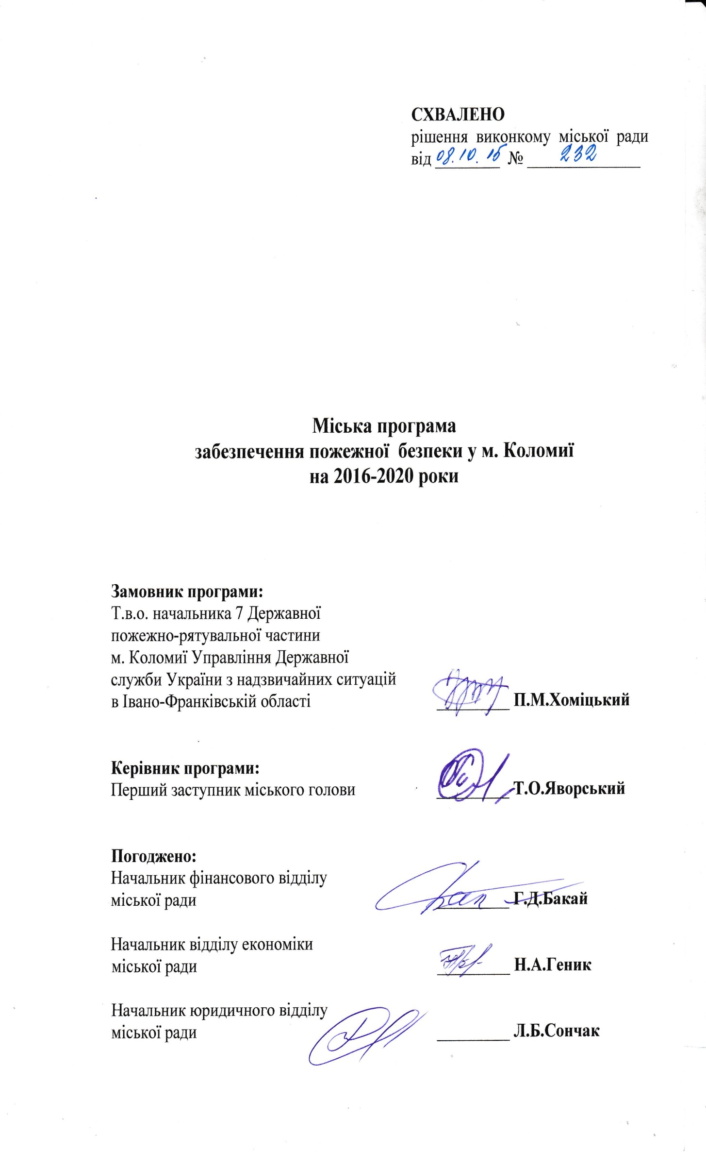
Паспорт міської програми
забезпечення пожежної безпеки у м. Коломиї
на 2016-2020 роки

Роки | Обсяги фінансування
Роки | Всього | в т.ч. за джерелами фінансування
Роки | Всього | міський  бюджет | кошти  підприємств, установ, організацій
2016-2020 | 1454,2 | 1454,2
2016 | 344 | 344
2017 | 480,4 | 480,4
2018 | 167,9 | 167,9
2019 | 191,9 | 191,9
2020 | 269,9 | 269,9

Назва програми | Міська програма забезпечення пожежної безпеки у м. Коломиї на 2016-2020роки
Підстави для розробки програми | Закон України «Про місцеве самоврядування в Україні»;  Кодекс цивільного захисту України.
Оприлюднення підготовки проекту Комплексної програми | Не потребує
Дата затвердження програми
Замовник програми | 7 Державна пожежно-рятувальна частина
Головний розробник програми | Коломийський МРВ Управління ДСНС України в Івано-Франківській області
Відповідальні за виконання програмних заходів (головні виконавці) | Коломийський МРВ Управління ДСНС України в Івано-Франківській області,  7 Державна пожежно-рятувальна частина,  Коломийська міська рада
Основні цілі програми | Здійснення заходів програми дають змогу:  - забезпечити належний рівень безпеки населення і захисту територій об’єкту підвищеної небезпеки від загроз надзвичайних ситуацій техногенного і природного характеру;  - підвищити готовність аварійно-рятувальної служби м. Коломия до дій за призначенням;  - зменшити ризик виникнення надзвичайних ситуацій та їх наслідків;  - зменшити кількість постраждалого населення та загиблих від надзвичайних ситуацій;
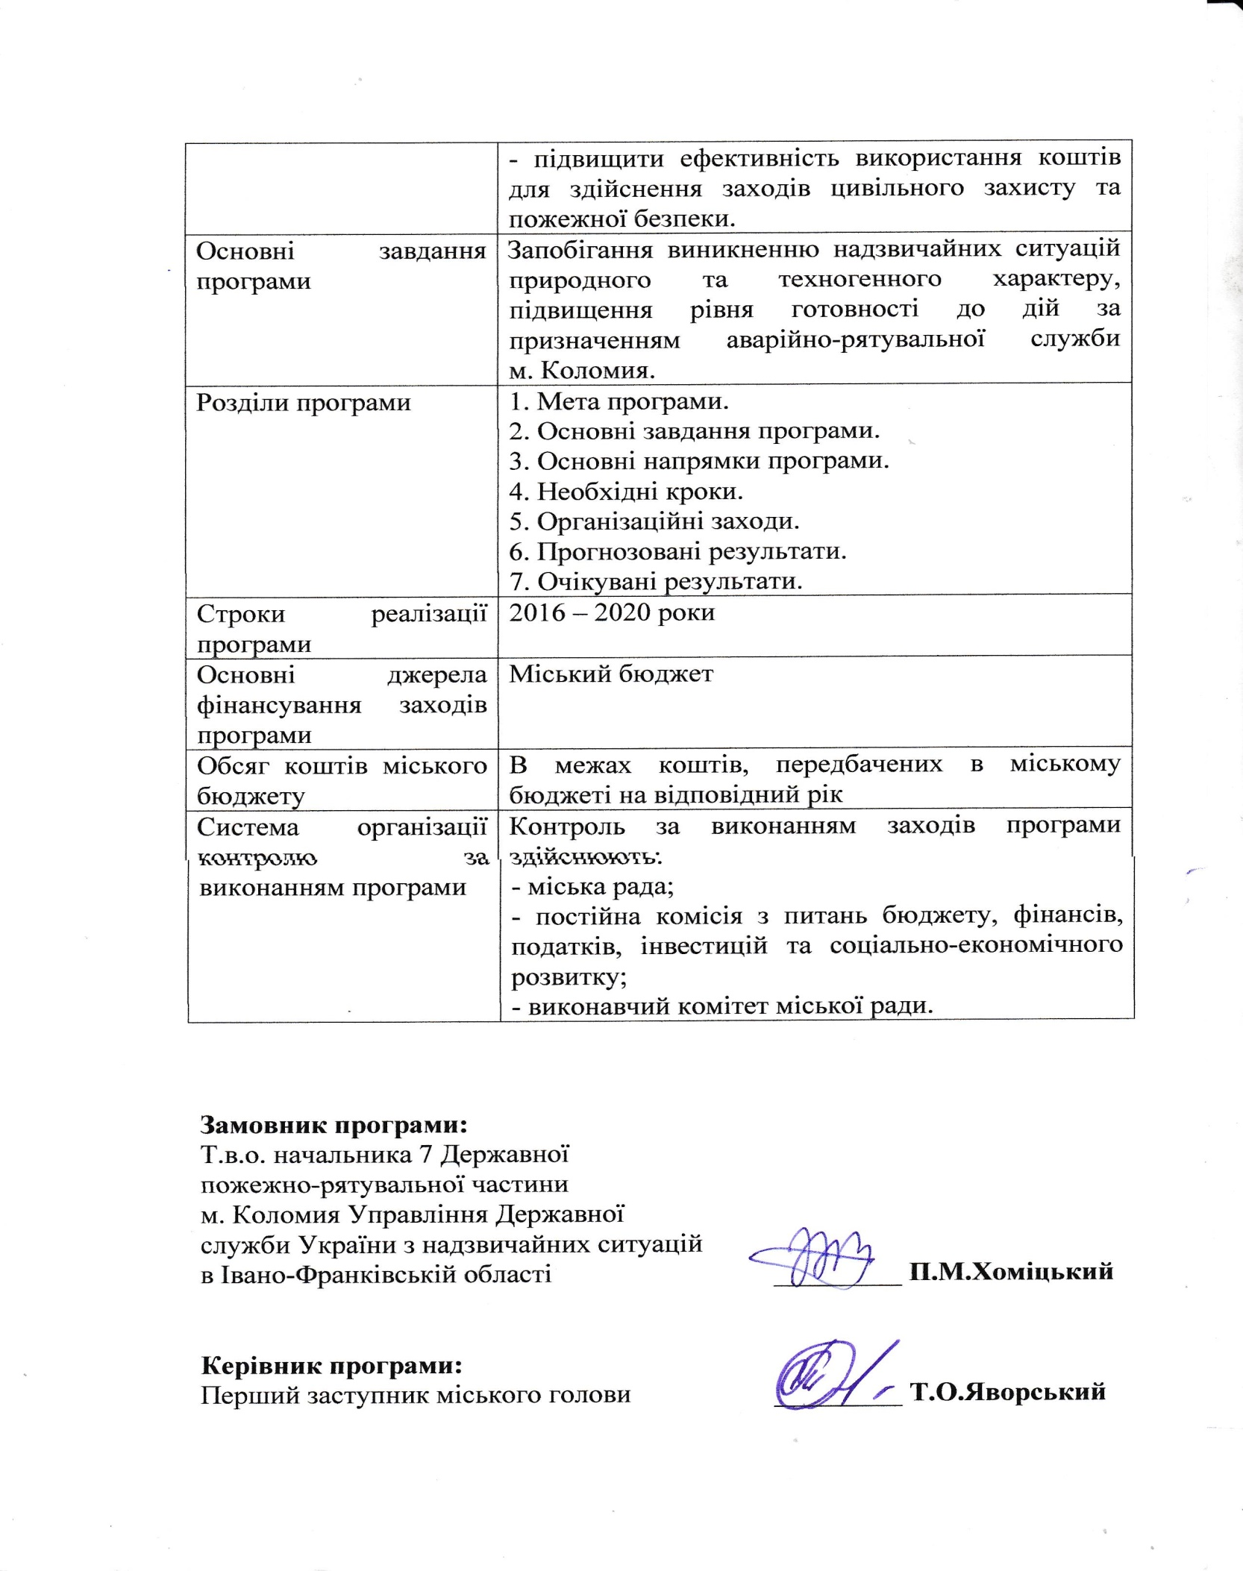

Вступ
Правовою підставою розроблення програми є Кодекс цивільного захисту України від 02.10.2012 р. № 5403-VI.
Відповідно до результатів соціально-економічного розвитку міста, наявних проблем та впливу очікуваних результатів з покращення аварійно-рятувальних та відновлювальних робіт, у програмі визначено найнеобхідніші заходи, цілі і пріоритети розвитку аварійно-рятувальної справи на території Коломийської міської ради.
Територія міста характеризується можливою ймовірністю виникнення надзвичайних ситуацій. Об’єктивними факторами, що знижують загальний рівень безпеки у техногенній сфері, є погіршення стану основних виробничих фондів підприємств.
Найбільш характерними надзвичайними ситуаціями природного характеру на території міста можуть бути: повені, паводки. Протягом останніх 10-ти років на території Коломийської міської ради виникло 2 надзвичайні ситуації природного характеру – високі рівні води (водопілля, паводки), під час якої працівниками пожежно-рятувальної служби ДСНС України в Івано-Франківській області проводились аварійно-рятувальні та відновлювальні роботи з ліквідації природної стихії. Під час повені 2008 та 2010 років Коломийським гарнізоном служби цивільного захисту для надання допомоги у відкачуванні води здійснювалися виїзди для надання допомоги населенню у відкачуванні води із житлових будинків, підвальних приміщень, присадибних ділянок.
На території м. Коломия на протязі 9 місяців 2015 року виникло 74 пожежі (проти 58 за аналогічний період 2014 року – ріст 22 %).

- Мета програми
Розроблення міської програми забезпечення пожежної безпеки на 2016-2020роки зумовлене необхідністю запобігання виникненню надзвичайних ситуацій природного та техногенного характеру, підвищенням рівня готовності до дій за призначенням аварійно-рятувальної служби м. Коломиї.

- Основні завдання програми
Основними завданнями програми є:
- забезпечити належний рівень безпеки населення і захисту територій об’єкту підвищеної небезпеки від загроз надзвичайних ситуацій техногенного і природного характеру;
- підвищити готовність аварійно-рятувальної служби м. Коломиї до дій за призначенням;
- зменшити ризик виникнення надзвичайних ситуацій та їх наслідків;
- зменшити кількість постраждалого населення та загиблих від надзвичайних ситуацій;
- підвищити ефективність використання коштів для здійснення заходів цивільного захисту та пожежної безпеки.

- Основні напрямки програми
Основними напрямками програми є запобігання виникнення надзвичайних ситуацій, підвищення рівня протипожежного захисту населення м.Коломиї, оперативного реагування на надзвичайні ситуації.

- Необхідні кроки
Необхідними кроками виконання заходів програми є:
- планування коштів у щорічному міському бюджеті, необхідних для фінансування заходів програми;
- прийняття необхідних розпоряджень для забезпечення пожежної та техногенної безпеки.

- Організаційні заходи
Координацію діяльності та систематичний контроль за виконанням передбачених програмою заходів, ефективним та цільовим використанням коштів, залученням до виконання програми в установленому законодавством порядку підприємств, установ, організацій, незалежно від форми власності та відомчого підпорядкування, здійснює Коломийський міськрайонний відділ Управління ДСНС України в Івано-Франківській області.
Управління міської програми забезпечення пожежної безпеки на 2016-2020 роки здійснює Коломийський міськрайонний відділ Управління ДСНС України в Івано-Франківській області.
Щорічний контроль за виконанням програми здійснює Коломийська міська рада.

- Прогнозовані результати
Соціальними наслідками, яких передбачається досягти в результаті виконання програми, є поліпшення безпеки життєдіяльності населення.
Економічна ефективність програмних заходів оцінюватиметься шляхом порівняння розміру збитків, яких передбачається запобігти у результаті здійснення заходів, з розміром витрат на ці заходи та розміром збитків, яких не вдалося запобігти у минулі роки.
Виконання заходів програми призведе до:
- зменшення економічних втрат від надзвичайних ситуацій;
- підвищення повноти інформаційного забезпечення моніторингу надзвичайних ситуацій;
- підвищення достовірності прогнозування надзвичайних ситуацій;
- підвищення рівня захисту населення і територій від надзвичайних ситуацій;
- підвищення ефективності надання екстреної допомоги населенню;
- підвищення готовності аварійно-рятувальної служби до дій за призначенням.

- Очікувані результати виконання програми

Здійснення заходів програми дасть змогу:
- забезпечити належний рівень безпеки населення та захисту території від загроз надзвичайних ситуацій техногенного та природного характеру;
- підвищити ефективність використання коштів для здійснення заходів запобігання виникненню надзвичайних ситуацій природного і техногенного характеру та підвищити рівень готовності аварійно-рятувальної служби м. Коломиї;
- знизити ризик виникнення пожеж, в тому числі із загибеллю людей та травмування людей на них, та створити сприятливі соціальні умови життєдіяльності населення, зменшити вплив негативних факторів пожеж на навколишнє природне середовище;
- забезпечити проведення безпечних заходів з організації дозвілля населення на воді;
- придбати сучасне спеціальне аварійно-рятувальне обладнання, засоби малої механізації та зв’язку.

Перелік заходів, обсяги та джерела фінансування програми

Назва замовника: 7 Державна пожежно-рятувальна частина У ДСНС України в Івано-Франківській області

Назва програми: Міська програма забезпечення пожежної та техногенної безпеки на 2016-2020роки

№ з/п | Найменування підпрограм | Виконавець | Термін виконання | Орієнтовні обсяги фінансування  (тис. грн.) |  |  |  |  | Очікувані  результати
 |  |  |  | Роки | Всього | джерела фінансування |  |  | Очікувані  результати
 |  |  |  |  |  | міський бюджет | кошти підприємств |  | Очікувані  результати
1 | 2 | 3 | 4 | 5 | 6 | 7 | 8 |  | 10
1 | Забезпечення цивільного захисту та техногенної безпеки на території Коломийської міської ради
1.1 | Створення міської системи моніторингу, прогнозування і запобігання надзвичайним ситуаціям; локальних систем виявлення загрози виникнення надзвичайних ситуацій на потенційно небезпечних об’єктах та об’єктах підвищеної небезпеки і локальних систем оповіщення населення у зонах можливого ураження та персоналу об’єктів у разі виявлення аварій | 7 Державна пожежно-рятувальна частина У ДСНС України в Івано-Франківській області | 2016-2020 | 2016  2017  2018  2019  2020 | відповідно до ступеня складності проектних робіт | відповідно до ступеня складності проектних робіт | відповідно до ступеня складності проектних робіт |  | Зменшення ризику виникнення надзвичайних ситуацій техногенного характеру на потенційно небезпечних об’єктах та об’єктах підвищеної небезпеки. Підвищення рівня оперативної готовності диспетчерських служб та працюючого персоналу підприємств до реагування на загрозу виникнення надзвичайних ситуацій на об’єктах та аварійно-рятувальних підрозділів міста до проведення аварійно-рятувальних робіт при виникненні надзвичайних ситуацій
1.2 | Знешкодження та знищення виявлених вибухонебезпечних предметів на території Коломийської міської ради | Група піротехнічних робіт АРС СП УДСНС України в Івано-Франківській області | 2016-2020 | По мірі виявлення ВНП | згідно акту виконаних робіт | згідно акту виконаних робіт |  |  | Запобігання виникненню надзвичайних ситуацій, пов’язаних з вибухами боєприпасів, загибелі та травмування громадян внаслідок таких подій, забезпечення безпеки населення, його життєдіяльності та провадження господарської діяльності шляхом очищення території і об’єктів, забруднених вибухонебезпечними предметами
2 | Забезпечення пожежної безпеки території та об’єктів Коломийської міської ради
2.1 | Проведення аналізу стану забезпечення пожежної безпеки в місті, на підприємствах, установах та організаціях міста і розроблення за результатами аналізу комплексного плану заходів із запобігання пожежам, загибелі та травмування людей на них | Коломийський МРВ УДСНС в області,  відділ з питань НС, мобілізаційної роботи та взаємодії з правоохоронними органами, Коломийської міської ради  КП «Житлоінфо-центр» | 2016-2020 |  | за рахунок коштів, передбачених для утримання | за рахунок коштів, передбачених для утримання |  | Розробка перспективних та поточних планів запобігання пожежам, загибелі та травмування людей на них
2.2 | Координація діяльності місцевого органу виконавчої влади із забезпечення протипожежного захисту об’єктів та територій | Коломийський МРВ У ДСНС в області,  відділ з питань НС, мобілізаційної роботи та взаємодії з правоохоронними органами | 2016-2020 |  | за рахунок коштів, передбачених для утримання | за рахунок коштів, передбачених для утримання |  | Розроблення та впровадження в місті організаційних і науково-технічних заходів щодо запобігання пожежам та їх гасіння, забезпечення пожежної безпеки в місті і на об’єктах
2.3 | Забезпечення функціонування служб пожежної безпеки на підприємствах, в установах, організаціях (створити добровільні пожежні дружини та пожежні технічні комісії, проведення страхування членів ДПД) | Центральна районна лікарня, управління освіти Коломийської міської ради | 2016-2020 |  | за рахунок коштів, передбачених для утримання | за рахунок коштів, передбачених для утримання | за рахунок коштів, передбачених для утримання | Координація і вдосконалення роботи, пов’язаної із забезпеченням пожежної безпеки та контролем за її проведенням на об’єктах, підпорядкованих міським відомчим установам
2.4 | Проведення щороку для працівників органів виконавчої влади нарад, семінарів, круглих столів, оглядів конкурсів з питань пожежної безпеки | Коломийський МРВ УДСНС в області, виконавчий комітет міської ради | 2016-2020 |  | за рахунок коштів, передбачених для утримання | за рахунок коштів, передбачених для утримання |  | Залучення можливостей органів виконавчої влади та місцевого самоврядування до вирішення питань забезпечення пожежної  безпеки
2.5 | Виготовлення та розміщення постерів соціальної реклами | Коломийський МРВ УДСНС | 2016-2020 | 2016-2020  2016  2017  2018  2019  2020 | 50,0  10,0  10,0  10,0  10,0  10,0 | 50,0  10,0  10,0  10,0  10,0  10,0 |  | Залучення можливостей органів виконавчої влади та місцевого самоврядування до вирішення питань забезпечення пожежної  безпеки
2.6 | Виготовлення сувенір-ної та друкованої продукції | Коломийський МРВ УДСНС | 2016-2020 | 2016-2020  2016  2017  2018  2019  2020 | 20,0  4,0  4,0  4,0  4,0  4,0 | 20,0  4,0  4,0  4,0  4,0  4,0 |  | Залучення можливостей органів виконавчої влади та місцевого самоврядування до вирішення питань забезпечення пожежної  безпеки
2.7 | Утримання протипожежного водопостачання в  м. Коломия | КП  Коломияводоканал | 2016-2020 | 2016-2020  2016  2017  2018  2019  2020 | 250,0  50,0  50,0  50,0  50,0  50,0 | 250,0  50,0  50,0  50,0  50,0  50,0 |  | Залучення можливостей органів виконавчої влади та місцевого самоврядування до вирішення питань забезпечення пожежної  безпеки
3 | Інформаційне забезпечення у сфері пожежної безпеки
3.1 | Проведення міських та районних змагань та фестивалів дружин юних пожежних,і забезпечення участі на обласних заходах. Проведення міської акції “Запобігти. Врятувати. Допомогти.” | Управління освіти Коломийської міської ради, Коломийський МРВ У ДСНС в області | 2016-2020 | 2016-2020  2016  2017  2018  2019  2020 | 25,0  5,0  5,0  5,0  5,0  5,0 | 25,0  5,0  5,0  5,0  5,0  5,0 |  | Виховання у дітей належного ставлення до питань пожежної безпеки, зменшення травматизму серед учасників навчально-виховного процесу,  популяризація професії пожежного та підняття авторитету пожежної служби серед молоді та юнацтва
4 | Зміцнення матеріально-технічної бази пожежно-рятувальних підрозділів
4.1 | Дооснащення аварійно-рятувальних підрозділів міста технікою, обладнанням та спорядженням на  2016-2020 роки | 7 Державна пожежно-рятувальна частина | 2016-2020 | 2016-2020  2016  2017  2018  2019  2020 | 1429,1  331,5  467,9  167,9  191,9  269,9 | 1429,1  331,5  467,9  167,9  191,9  269,9 |  | Підвищення рівня оперативності реагування на надзвичайні ситуації
4.2 | Покращення існуючого УКХ-радіозв’язку пожежно-рятувального підрозділу | 7 Державна пожежно-рятувальна частина | 2016-2020 | 2016-2020  2016  2017  2018  2019  2020 | 25,0  12,5  12,5  -  -  - | 25,0  12,5  12,5  -  -  - |  | Забезпечення необхідного рівня зв’язку та обміну даними під час надзвичайних ситуацій і пожеж
Всього |  |  |  |  | 1799.1 | 1799.1

Кошторис підпрограми
дооснащення аварійно-рятувальних підрозділів міста технікою,
обладнанням та спорядженням на 2016-2020 роки
№ з/п | Найменування оснащення | Одиниці виміру | Разом |  |  | 2016 р. |  |  | 2017 р. |  |  | 2018 р. |  |  | 2019 р. |  |  | 2020 р.
№ з/п | Найменування оснащення | Одиниці виміру | Кількість | Ціна за одиницю  (тис. грн.) | Загальна сума (тис.грн.) | Кількість | Ціна за одиницю (тис.грн.) | Загальна сума (тис.грн.) | Кількість | Ціна за одиницю (тис.грн.) | Загальна сума (тис.грн.) | Кількість | Ціна за одиницю (тис.грн.) | Загальна сума (тис.грн.) | Кількість | Ціна за одиницю (тис.грн.) | Загальна сума (тис.грн.) | Кількість | Ціна за одиницю (тис.грн.) | Загальна сума (тис.грн.)
1 | 2 | 3 | 4 | 5 | 6 | 7 | 8 | 9 | 10 | 11 | 12 | 13 | 14 | 15 | 16 | 17 | 18 | 19 | 20 | 21
 | Бензопила | шт | 5 | 4,7 | 23,5 | 1 | 4,7 | 4,7 | 1 | 4,7 | 4,7 | 1 | 4,7 | 4,7 | 1 | 4,7 | 4,7 | 1 | 4,7 | 4,7
 | Спеціальний одяг пожежника | к-т | 50 | 4,5 | 225,0 | - | - | - | 50 | 4,5 | 225,0 | - | - | - | - | - | - | - | - | -
 | Рукав діаметром  51 мм | шт | 50 | 1,6 | 80,0 | 15 | 1,6 | 24,0 | 15 | 1,6 | 24,0 | - | - | - | 15 | 1,6 | 24,0 | 5 | 1,6 | 8,0
 | Рукав діаметром  66 мм | шт | 20 | 2,0 | 40,0 | 6 | 2,0 | 12,0 | 6 | 2,0 | 12,0 | 3 | 2,0 | 6,0 | 3 | 2,0 | 6,0 | 2 | 2,0 | 4,0
 | Рукав діаметром  77 мм | шт | 30 | 2,8 | 84,0 | 6 | 2,8 | 16,8 | 6 | 2,8 | 16,8 | 6 | 2,8 | 16,8 | 6 | 2,8 | 16,8 | 6 | 2,8 | 16,8
 | Рукав діаметром  125 мм | шт | 8 | 4,0 | 32,0 | - | - | - | 2 | 4,0 | 8,0 | 2 | 4,0 | 8,0 | 2 | 4,0 | 8,0 | 2 | 4,0 | 8,0
 | Рукав діаметром  200 мм | шт | 4 | 6,0 | 24,0 | 2 | 6,0 | 12,0 | - | - | - | - | - | - | - | - | - | 2 | 6,0 | 12,0
 | Насос (мотопомпа) для відкачування води | шт | 2 | 20,0 | 40,0 | 1 | 20,0 | 20,0 | 1 | 20,0 | 20,0 | - | - | - | - | - | - | - | - | -
 | Піноутворювач | т | 10 | 18,9 | 189,0 | 2 | 18,9 | 37,8 | 2 | 18,9 | 37,8 | 2 | 18,9 | 37,8 | 2 | 18,9 | 37,8 | 2 | 18,9 | 37,8
 | Паливно-мастильні матеріали | т | 25 | 18,5 | 470,0 | 5 | 18,5 | 94,0 | 5 | 18,5 | 94,0 | 5 | 18,5 | 94,0 | 5 | 18,5 | 94,0 | 5 | 18,5 | 94,0
 | Рятувальні | шт | 6 | 0,6 | 3,6 | 2 | 0,6 | 1,2 | 1 | 0,6 | 0,6 | 1 | 0,6 | 0,6 | 1 | 0,6 | 0,6 | 1 | 0,6 | 0,6


